


2026: “Por una Educación al Servicio del Pueblo, ¡Viva Sandino!”
Departamento de Ciencias Tecnológicas y Salud.
Tema:
Desarrollo de un sistema de retroalimentación y comunicación docente mediante encuestas y foro estudiantil.
Carrera: Ingeniería en Sistemas de la Información.
Año: II año

Integrantes:
- Amelia Saraí Delgado Malespín.
- Melissa del Carmen López Jarquín.
- Katering Jolibeth Pérez Hernández.
- Carlos Daniel Mendoza Martínez.
- Melvin Enrique Suarez Mendoza.
- Aldo Omar Lumbi Miranda.

Docentes:
- Isamar del Socorro Bonilla.
- Yesenia Téllez Gómez.
- María Jorlenis Ríos.
- Carlos Miguel Matamoros.
- Jonathan Moreno Castro

Mayo de 2026

Grupo Número Cinco





2026: “Por una Educación al Servicio del Pueblo, ¡Viva Sandino!”
Departamento de Ciencias Tecnológicas y Salud.
Tema:
Desarrollo de un sistema de retroalimentación y comunicación docente mediante encuestas y foro estudiantil.
Carrera: Ingeniería en Sistemas de la Información.
Año: II año

Integrantes:
- Amelia Saraí Delgado Malespín - 0009-0004-3920-4665
- Melissa del Carmen López Jarquín - 0009-0005-8125-4540
- Katering Jolibeth Pérez Hernández - 0009-0002-4531-8672
- Carlos Daniel Mendoza Martínez - 0009-0001-2736-124X
- Melvin Enrique Suarez Mendoza - 0009-0009-9130-2138
- Aldo Omar Lumbi Miranda – 0009-0004-7752-7289

Docentes:
- Isamar del Socorro Bonilla.
- Yesenia Téllez Gómez.
- María Jorlenis Ríos.
- Carlos Miguel Matamoros.
- Jonathan Moreno Castro

Contenido
I. Resumen 7
II. Introducción 8
III. Tema del caso de estudio 9
IV. Objetivo General 9
V. Objetivos Específicos 9
VI. Marco teórico 10
VII. Descripción de la problemática. 11
VIII. Planificación Scrum 12
IX. Historias de usuario 13
X. Product Backlog 25
XI. Product Backlog priorizado 26
XII. Sprint 28
XIII. Mapeo de procesos 38
XIV. Modelo físico de BD poblado con información real. 40
XV. Consultas diseñadas a la base de datos 42
XVI. Diseño de arquitectura de aplicación 44
Diagramas UML 45
XVII. Código de clases de entidad 49
XVIII. Diseño funcional del prototipo 50
XIX. Implementación de operaciones CRUD 52
XX. Conclusión 56
XXI. Referencias 57
XXII. Anexos 58

Resumen
El presente trabajo tiene como objetivo el desarrollo de TeachVoice, un sistema de retroalimentación y comunicación docente orientado a mejorar el proceso educativo en la UNAN-Managua, CUR Chontales. Actualmente, las evaluaciones docentes se realizan mediante formularios en línea que dificultan la organización y análisis de la información.
Ante esta problemática, se propone un sistema de escritorio que integra encuestas y foro estudiantil, permitiendo recopilar, gestionar y analizar datos de forma eficiente. Además, se busca fomentar la comunicación entre estudiantes y docentes, facilitando la expresión de opiniones, dudas y sugerencias.
El sistema tiene diferentes tipos de usuarios, como estudiante, docentes, coordinadora y jefe de departamento, cada uno con funcionalidades específicas. Con esto, se espera contribuir a la mejora continua del proceso de enseñanza y aprendizaje

Introducción
La retroalimentación docente es un elemento fundamental dentro del proceso educativo, ya que permite evaluar el desempeño de los docentes e identificar tanto sus fortalezas como las áreas que requieren menora. A través de este proceso, se promueve una educación con mayor calidad, centrada en el aprendizaje de los estudiantes y en la mejora continua en las prácticas educativas.
En la actualidad, muchas instituciones educativas utilizan herramientas digitales básicas, como formularios en línea, para recopilar opiniones de los estudiantes. Sin embargo, estos métodos presentan limitaciones en cuanto a la organización, análisis y provecho de la información, lo que dificulta la toma de decisiones oportunas. Además, se evidencia la falta de espacios que faciliten una comunicación directa y dinámica entre estudiantes y docentes.
En esta situación, surge la necesidad de implementar soluciones tecnológicas más completas que integren diferentes funcionalidades en un solo sistema. Por eso, el presente trabajo propone el desarrollo de TeachVoice, un sistema de escritorio orientado para la retroalimentación docente mediante encuestas y la incorporación de foro.
.

Tema del caso de estudio
Desarrollo de un sistema de retroalimentación y comunicación docente mediante encuestas digitales y foro estudiantil para UNAN- Managua, CUR Chontales dirigido a estudiantes sabatino de segundo año de la carrera de Ingeniería en Sistemas de la Información.

Objetivo General
Desarrollar TeachVoice, un sistema que permita automatizar la retroalimentación docente mediante encuestas y foro estudiantil, contribuyendo a la mejora del proceso educativo.

Objetivos Específicos
- Analizar el proceso actual de evaluación docente.
- Diseñar un sistema que facilite la retroalimentación.
- Desarrollar funcionalidades como encuestas y foro.
- Implementar el sistema para mejorar la comunicación académica.

Marco teórico
La retroalimentación docente es un elemento fundamental en el proceso de enseñanza-aprendizaje, ya que permite evaluar el desempeño del docente e identificar tanto sus fortalezas como las áreas que requieren mejora. Según Espinoza Freire (2021), “la retroalimentación formativa desempeña un papel clave en el fortalecimiento de las competencias pedagógicas, favoreciendo un aprendizaje más significativo en los estudiantes”.
También, Medina Zuta y Mollo Flores (2021) destaca que “la práctica reflexiva docente, apoyada en procesos de retroalimentación, permite mejorar la calidad educativa, promoviendo una enseñanza más efectiva y centrada en el estudiante”. La retroalimentación no solo cumple una función evaluativa, sino también formativa.
En el área tecnológica, el uso de sistemas digitales ha transformado los procesos tradicionales de evaluación docente. Santos et al (2017) señala que “las aplicaciones web orientadas a la retroalimentación permiten automatizar la recolección de datos y facilitan el análisis de la información mediante herramientas estadísticas, lo que contribuye a una mejor toma de decisiones”.
De igual manera, Álvarez y Difabio de Anglat (2018) afirma que “la retroalimentación en entornos virtuales favorece la participación activa de los estudiantes, permitiendo una comunicación más dinámica y efectiva entre los actores educativos”. Esto demuestra la importancia de integrar herramientas tecnológicas en los procesos de evaluación docente.
En Nicaragua, las universidades como la UNAN-Managua promueven procesos de evaluación continua como parte de sus estrategias de mejora académica, por los lineamientos del sistema educativo nacional.
Por ello, el desarrollo de sistemas como TeachVoice responde a la necesidad de integrar herramientas tecnológicas que faciliten la evaluación docente y fortalezcan la comunicación entre estudiantes y docentes. A través de encuestas digitales y espacios de interacción como foros.

Descripción de la problemática.
La institución educativa presenta dificultades en el proceso de retroalimentación docente, ya que actualmente se realiza mediante formularios en línea, lo que dificulta la organización y análisis de la información. Buscan mejorar continuamente la calidad del proceso de enseñanza. Uno de los aspectos más importantes para lograrlo es la retroalimentación que reciben los docentes por parte de los estudiantes, ya que permite identificar fortalezas y áreas de mejora en su desempeño.
En este trabajo se busca desarrollar TeachVoice: Sistema de retroalimentación y comunicación pertenece a la línea de investigación de la UNAN-Managua: CED-1 educación para el desarrollo y sublinea: CED-1.7 Evaluación de los aprendizajes. Orientada a facilitar la evaluación de los docentes mediante encuestas digitales y, además, incorporar un espacio de interacción a través de un foro. Este sistema estará dirigido a instituciones académicas de la carrera de Ingeniería en Sistemas de la Información, donde participan estudiantes, docentes, coordinadora de carrera y jefe de departamento. Por eso, se planta una solución que permita no solo recopilar datos, sino también fomentar comunicación entre los estudiantes y los docentes, permitiendo expresar dudar, opiniones y sugerencias de manera más directa.

Planificación Scrum
Roles según Scrum.
Rol | Nombre y Apellidos. | Funciones.
Product Owner. | Jefe de departamento de la carrera. | Representante de los interesados que prioriza el producto backlog.
Scrum Master. | Amelia Delgado. | Facilitador que elimina obstáculos y asegura que se siga la metodología.
Development Team. | Dev Fullstack. Amelia Delgado  Dev Backend. Melvin Suárez  QA / Tester.Carlos Mendoza y Steven suarez  Dev Frontend. Jolibeth Perez/Melissa López | Equipo encargado de desarrollar y entregar el producto.
Stakeholders. | Estudiantes y autoridades de UNAN-Managua. | Usuarios finales interesados en los resultados del sistema.

Historias de usuario

HU01 – Evaluar desarrollo de clases
Como | Estudiante
Quiero | Responder encuestas de actitudinal y metodológica.
Para | Evaluar a mis docentes
Validación | - No permitir campos vacíos sobre información obligatoria, debe de mostrar un mensaje de error.  - Permitir campo opcional para comentarios de texto.  - Mostrar mensaje de confirmación de envió.  - Mostrar encuesta a estudiante | Impacto | 32
 |  | Prioridad | 5
 |  | Estimación | 20 hrs

HU02 – Acceder al foro
Como | Estudiante
Quiero | Publicar una pregunta o sugerencia abierta
Para | Recibir respuestas del docente o de otros compañeros
Validación | - Límite de caracteres por publicación.  - El texto no debe de estar vacío.  - Impedir publicaciones con menos de 10 caracteres.  - Mostrar foro a estudiantes | Impacto | 32
 |  | Prioridad | 5
 |  | Estimación | 18 hrs

HU03 – Anonimato en respuestas
Como | Estudiante
Quiero | Mis respuestas no se vean
Para | Opinar con libertad
Validación | - No mostrar el nombre del estudiante.  - Generar un código aleatorio de estudiante.  - No permitir respuestas vacías.  - Mostrar encuesta a estudiantes. | Impacto | 16
 |  | Prioridad | 4
 |  | Estimación | 14 hrs

HU04 – Visualizar resultados.
Como | Docente
Quiero | Ver respuestas de encuesta
Para | Conocer mi desempeño
Validación | - Permitir ver comentarios sin identificar el autor.  - No permitir ver campos vacíos.  - Validar que existan encuestas.  - Mostrar resultados de encuesta. | Impacto | 16
 |  | Prioridad | 4
 |  | Estimación | 18hrs
HU05 – Responder en el foro
Como | Docente
Quiero | Contestar dudas o recibir sugerencias
Para | Interactuar con los alumnos.
Validación | - Permitir que se pueda eliminar y editar comentarios en el foro.  - Limitar caracteres.  - Permitir marcarlo el foro como “solucionado”.  - Mostrar foro | Impacto | 16
 |  | Prioridad | 4
 |  | Estimación | 18 hrs

HU06 – Supervisar evaluaciones
Como | Coordinadora
Quiero | Supervisar desempeño docente
Para | Control académico
Validación | - Visualizar graficas de la respuesta de los estudiantes.  - Validar que no se manipulen los datos.  - Visualizar que haya datos.  - Mostrar evaluaciones de encuesta. | Impacto | 8
 |  | Prioridad | 3
 |  | Estimación | 14 hrs

HU07 – Moderar foro
Como | Coordinadora
Quiero | Controlar los mensajes del foro
Para | Mantener respeto y orden
Validación | - Eliminar mensajes del foro.  - Validar existencia de comentario.  - Detectar lenguaje inapropiado.  - Mostrar foro | Impacto | 16
 |  | Prioridad | 4
 |  | Estimación | 14 hrs

HU08 – Registrar usuarios
Como | Jefe de departamento
Quiero | Agregar usuarios
Para | Dar acceso al sistema
Validación | - Validar formato de datos (correo, nombre).  - Validar que no existan correos duplicados o existentes.  - No permitir campos vacíos.  - Mostrar registro de usuarios. | Impacto | 32
 |  | Prioridad | 5
 |  | Estimación | 20 hrs

HU09 – Desactivar usuarios
Como | Jefe de departamento
Quiero | Dar de baja a los usuarios
Para | Eliminar usuarios que no existan
Validación | - Solicitar doble confirmación antes de borrar el usuario.  - Validar que el usuario exista en el sistema.  - Confirmar que el usuario haya sido eliminado.  - Mostrar el desactivar usuarios. | Impacto | 32
 |  | Prioridad | 5
 |  | Estimación | 18hrs

HU10– Programar fechas
Como | Jefe de departamento
Quiero | Poner plazo de tiempo
Para | Que las encuestas se cierren
Validación | - Validar que la fecha de inicio sea menor que la de fin.  - No permitir fechas de evaluación en días pasados.  - Bloquear acceso fuera de fecha.  - Mostrar para programar las fechas de la encuesta. | Impacto | 8
 |  | Prioridad | 3
 |  | Estimación | 12hrs

HU11 – Crear encuestas
Como | Jefe de departamento
Quiero | Crear encuestas
Para | Evaluar docentes
Validación | - Validar que tenga preguntas.  - Llenar datos obligatorios.  - No permitir campos en blanco.  - Mostrar creación de encuesta | Impacto | 32
 |  | Prioridad | 5
 |  | Estimación | 20hrs

HU12 – Editar encuestas
Como | Jefe de departamento
Quiero | Modificar las preguntas de las encuestas
Para | Para actualizarlas
Validación | - Validar que exista la encuesta.  - Validar cambios correctos.  - Validar estructura de pregunta.  - Mostrar editar encuesta. | Impacto | 16
 |  | Prioridad | 4
 |  | Estimación | 10hrs

HU13 – Eliminar encuestas
Como | Jefe de departamento
Quiero | Borrar encuestas
Para | Para mantener el orden en el sistema
Validación | - Confirmar que la encuesta no esté en uso.  - Solicitar confirmación antes de proceder a eliminar.  - Validar que exista una encuesta que eliminar.  - Mostrar eliminar encuesta. | Impacto | 8
 |  | Prioridad | 3
 |  | Estimación | 12hrs

HU14 – Buscar docente
Como | Estudiante
Quiero | Filtrar por nombre en la lista de profesores
Para | Encontrar rápido a quien evaluar
Validación | - No distinguir entre mayúsculas y minúsculas.  - Mostrar un mensaje de sin resultados si el nombre no existe.  - Limpiar búsqueda.  - Mostrar buscador para docente. | Impacto | 8
 |  | Prioridad | 3
 |  | Estimación | 10hrs

HU15 – Descartar comentario en foro
Como | Estudiante
Quiero | Borrar una duda o sugerencia que publiqué en el foro
Para | Evitar confusiones si la duda ya no es necesaria
Validación | - Permitir borrar solo a la coordinadora y al autor del comentario.  - Solicitar confirmación antes de borrar.  - Desaparecer el comentario del foro inmediatamente.  - Mostrar foro | Impacto | 8
 |  | Prioridad | 3
 |  | Estimación | 10hrs

HU16 – Cerrar sesión
Como | Usuario del sistema
Quiero | Salir de mi cuenta
Para | Que nadie más use el sistema en mi ausencia
Validación | - Mostrar una ventana de confirmación antes de salir.  - Limpiar datos temporales.  - Regresar al inicio de sesión. | Impacto | 4
 |  | Prioridad | 2
 |  | Estimación | 13hrs
HU17 – Limpiar campos en encuesta
Como | Estudiante
Quiero | Borrar todo lo que escribí en la encuesta
Para | Empezar de nuevo rápidamente
Validación | - Incluir un botón de “Limpiar” en el formulario.  - Dejar todos los cuadros de texto vacíos al presionarlo.  - Desmarcar cualquier opción de selección múltiple.  - Mostrar un cuadro de confirmación. | Impacto | 4
 |  | Prioridad | 2
 |  | Estimación | 10hrs

HU18 – Consultar historial de participación
Como | Estudiante
Quiero | Ver mis encuestas hechas
Para | Saber cuáles me hacen falta
Validación | - Mostrar lista organizada por fecha.  - Mostrar el estado de la encuesta (realizada, pendiente).  - Permitir borrar historial de encuestas.  - Mostrar historial de participación de encuesta. | Impacto | 4
 |  | Prioridad | 2
 |  | Estimación | 10 hrs

HU19 – Bloquear usuarios
Como | Coordinadora
Quiero | Restringir estudiantes del sistema
Para | Limitar acceso por mal uso de foro
Validación | - Validar que el usuario exista.  - Solicitar confirmación de bloqueo de usuario.  - Limitar al usuario a solo a ver el foro.  - Mostrar foro. | Impacto | 4
 |  | Prioridad | 2
 |  | Estimación | 8hrs

HU20 – Filtrar foro
Como | Coordinadora
Quiero | Ver solo los comentarios de los últimos días
Para | Revisar lo más reciente de forma eficiente
Validación | - Permitir seleccionar un rango de fecha.  - Validar que la fecha final no sea anterior a la inicial.  - Mostrar el total de comentarios encontrados.  - Mostrar filtro de foro. | Impacto | 4
 |  | Prioridad | 2
 |  | Estimación | 12hrs

Product Backlog
ID | Historia | Prioridad | Impacto | Importancia | Tiempo estimado
HU01 | Evaluar desarrollo de clases | 5 | 32 | 160 | 20hrs
HU02 | Acceder al foro | 5 | 32 | 160 | 18hrs
HU03 | Anonimato en respuestas | 4 | 16 | 64 | 14hrs
HU04 | Visualizar resultados | 4 | 16 | 64 | 18hrs
HU05 | Responder al foro | 4 | 16 | 64 | 18hrs
HU06 | Supervisión de evaluaciones | 3 | 8 | 24 | 14hrs
HU07 | Moderar foro | 4 | 16 | 64 | 14hrs
HU08 | Registrar usuario | 5 | 32 | 160 | 20hrs
HU09 | Desactivar usuarios | 5 | 32 | 160 | 18hrs
HU10 | Programar fechas | 3 | 8 | 24 | 12hrs
HU11 | Crear encuestas | 5 | 32 | 160 | 20hrs
HU12 | Editar encuestas | 4 | 16 | 64 | 10hrs
HU13 | Eliminar encuesta | 3 | 8 | 24 | 12hrs
HU14 | Buscar docente | 3 | 8 | 24 | 10hrs
HU15 | Descartar comentario en foro | 3 | 8 | 24 | 10hrs
HU16 | Cerrar sesión | 2 | 4 | 8 | 13hrs
HU17 | Limpiar campos en encuesta | 2 | 4 | 8 | 10hrs
HU18 | Consultar historial de participación | 2 | 4 | 8 | 10hrs
HU19 | Bloquear usuarios | 2 | 4 | 8 | 8 hrs
HU20 | Filtrar foro | 2 | 4 | 8 | 12hrs

Product Backlog priorizado
ID | Historia | Importancia | Sprint Programado | Fecha inicio | Fecha fin
HU01 | Evaluar desarrollo de clases | 160 | Sprint 1 | 09/04/2026 | 12/04/2026
HU02 | Acceder al foro | 160 | Sprint 1 | 13/04/2026 | 15/04/2026
HU08 | Registrar usuario | 160 | Sprint 1 | 16/04/2026 | 19/04/2026
HU09 | Desactivar usuarios | 160 | Sprint 1 | 20/04/2026 | 22/04/2026
HU11 | Crear encuestas | 160 | Sprint 1 | 23/04/2026 | 26/04/2026
HU03 | Anonimato en respuestas | 64 | Sprint 2 | 27/04/2026 | 29/04/2026
HU04 | Visualizar resultados | 64 | Sprint 2 | 30/04/2026 | 02/05/2026
HU05 | Responder al foro | 64 | Sprint 2 | 03/05/2026 | 05/05/2026
HU07 | Moderar foro | 64 | Sprint 2 | 06/05/2026 | 08/05/2026
HU12 | Editar encuestas | 64 | Sprint 2 | 09/05/2026 | 10/05/2026
HU06 | Supervisión de evaluaciones | 24 | Sprint 3 | 11/05/2026 | 13/05/2026
HU10 | Programar fechas | 24 | Sprint 3 | 14/05/2026 | 15/05/2026
HU13 | Eliminar encuesta | 24 | Sprint 3 | 16/05/2026 | 18/05/2026
HU14 | Buscar docente | 24 | Sprint 3 | 19/05/2026 | 20/05/2026
HU15 | Descartar comentario en foro | 24 | Sprint 3 | 21/05/2026 | 22/05/2026
HU16 | Cerrar sesión | 8 | Sprint 4 | 23/05/2026 | 25/05/2026
HU17 | Limpiar campos en encuesta | 8 | Sprint 4 | 26/05/2026 | 27/05/2026
HU18 | Consultar historial de participación | 8 | Sprint 4 | 28/05/2026 | 29/05/2026
HU19 | Bloquear usuarios | 8 | Sprint 4 | 30/05/2026 | 31/05/2026
HU20 | Filtrar foro | 8 | Sprint 4 | 01/06/2026 | 02/06/2026

Sprint
Sprint 1
ID | Historia de usuario | Tarea | Tiempo | Responsable
HU08 | Registrar usuario | Diseñar interfaz de registro en Java Swing. | 4h | Dev Frontend(Jolibeth perez/Melissa López)
 |  | Programar conexión a base de datos (MySQL). | 4h | Dev Backend(Melvin enrique)
 |  | Insertar datos en la base de datos. | 3h | Dev Backend(Melvin enrique)
 |  | Validar datos (correo, campos vacíos). | 2h | Dev Fullstack(Amelia Delgado)
 |  | Pruebas de registro. | 1h | QA Tester(Carlos Mendoza/Steven Suarez)
HU11 | Crear encuestas | Diseñar interfaz de encuestas. | 4h | Dev Frontend(Jolibeth perez/Melissa López)
 |  | Crear tablas en base de datos. | 3h | Dev Backend(Melvin enrique)
 |  | Guardar preguntas en la BD. | 3h | Dev Backend(Melvin enrique)
 |  | Validar campos obligatorios. | 2h | Dev Fullstack(Amelia delgado)
 |  | Pruebas de funcionalidad. | 1h | QA Tester(Carlos Mendoza/Steven Suarez)
HU01 | Evaluar desarrollo de clases | Diseñar interfaz de evaluación. | 4h | Dev Frontend(Jolibeth Perez/Melissa López)
 |  | Programar captura de respuestas. | 4h | Dev Backend(Melvin enrique)
 |  | Guardar respuestas en BD. | 3h | Dev Backend(Melvin Enrique)
 |  | Validar respuestas completas. | 2h | Dev Fullstack(Amelia Deñgado)
 |  | Pruebas. | 1h | QA Tester(Carlos Mendoza/Steven Suarez)
HU09 | Desactivar usuarios | Diseñar opción en interfaz. | 3h | Dev Frontend(Jolibeth Perez/Melissa lopez)
 |  | Actualizar estado en BD. | 3h | Dev Backend(Melvin Enrique)
 |  | Validar permisos. | 2h | Dev Fullstack(Amelia Delgado)
 |  | Confirmación de acción. | 1h | Dev Backend(Melvin Enrique)
 |  | Pruebas. | 1h | QA Tester(Carlos Mendoza/Steven Suarez)
HU02 | Acceder al foro | Diseñar interfaz del foro. | 4h | Dev Frontend(Jolibeth Perez/Melissa Lopez)
 |  | Crear tabla de comentarios en BD. | 3h | Dev Backend(Melvin Enrique)
 |  | Programar publicación de mensajes. | 3h | Dev Backend(Melvin Enrique)
 |  | Validar contenido. | 2h | Dev Fullstack(Amelia Deñgado)
 |  | Pruebas. | 1h | QA Tester(Carlos Mendoza/Steven Suarez)

Sprint 2
ID | Historia de usuario | Tarea | Tiempo | Responsable
HU04 | Visualizar resultados | Diseñar interfaz con JTable. | 4h | Dev Frontend(Jolibeth Perez/Melissa Lopez)
 |  | Consultar datos desde BD. | 4h | Dev Backend(Melvin Enrique)
 |  | Mostrar resultados en tabla. | 3h | Dev Fullstack(Amelia Delgado)
 |  | Validar datos disponibles. | 2h | Dev Fullstack(Amelia Delgado)
 |  | Pruebas. | 1h | QA Tester(Carlos Mendoza/Steven Suarez)
HU05 | Responder al foro | Diseñar interfaz de respuesta. | 3h | Dev Frontend(Julibeth Perez/Melissa Lopez)
 |  | Programar respuesta en BD. | 3h | Dev Backend(Melvin Enrique)
 |  | Validar contenido. | 2h | Dev Fullstack(Amelia Delgado)
 |  | Pruebas. | 1h | QA Tester(Carlos Mendoza/Steven Suarez)
HU03 | Anonimato en respuestas | Programar anonimato en BD. | 3h | Dev Backend(Melvin Enrique)
 |  | Ocultar datos del estudiante. | 2h | Dev Fullstack(Amelia Delgado)
 |  | Validar anonimato. | 2h | Dev Fullstack(Amelia Delgado)
 |  | Pruebas. | 1h | QA Tester(Carlos Mendoza/Steven Suarez)
HU07 | Moderar foro | Diseñar opción de moderación. | 3h | Dev Frontend(Julibeth Perez/Melissa lopez)
 |  | Programar eliminación de comentarios. | 3h | Dev Backend(Melvin Enrique)
 |  | Validar contenido inapropiado. | 2h | Dev Fullstack(Amelia Delgado)
 |  | Pruebas. | 1h | QA Tester(Carlos Mendoza/Steven Suarez)
HU12 | Editar encuestas | Diseñar interfaz de edición. | 3h | Dev Frontend(Julibeth Perez/Melissa lopez)
 |  | Actualizar datos en BD. | 3h | Dev Backend(Melvin Enrique)
 |  | Validar cambios. | 2h | Dev Fullstack(Amelia Delgado)
 |  | Pruebas. | 1h | QA Tester(Carlos Mendoza/Steven Suarez)

Sprint 3
ID | Historia de usuario | Tarea | Tiempo | Responsable
HU06 | Supervisión de evaluaciones | Consultar datos desde BD. | 3h | Dev Backend(Melvin Enrique)
 |  | Mostrar información. | 3h | Dev Fullstack(Amelia Delgado)
 |  | Validar datos. | 2h | Dev Fullstack(Amelia Delgado)
 |  | Pruebas. | 1h | QA Tester(Carlos Mendoza/Steven Suarez)
HU10 | Programar fechas | Diseñar interfaz de fechas. | 3h | Dev Frontend(Julibeth Perez/Melissa lopez)
 |  | Guardar fechas en BD. | 3h | Dev Backend(Melvin Enrique)
 |  | Validar fechas. | 2h | Dev Fullstack(Carlos Mendoza/Steven Suarez)
 |  | Pruebas. | 1h | QA Tester(Carlos Mendoza/Steven Suarez)
HU13 | Eliminar encuesta | Diseñar opción de eliminación. | 3h | Dev Frontend(Julibeth Perez/Melissa lopez)
 |  | Eliminar en BD. | 3h | Dev Backend(Melvin Enrique)
 |  | Validar confirmación. | 2h | Dev Fullstack(Amelia Delgado)
 |  | Pruebas. | 1h | QA Tester(Carlos Mendoza/Steven Suarez)
HU14 | Buscar docente | Diseñar campo de búsqueda. | 2h | Dev Frontend(Julibeth Perez/Melissa lopez)
 |  | Consultar en BD. | 3h | Dev Backend(Melvin Enrique)
 |  | Validar resultados. | 2h | Dev Fullstack(Amelia Delgado)
 |  | Pruebas. | 1h | QA Tester(Carlos Mendoza/Steven Suarez)
HU15 | Descartar comentario en foro | Diseñar opción. | 2h | Dev Frontend(Julibeth Perez/Melissa lopez)
 |  | Eliminar comentario en BD. | 3h | Dev Backend(Melvin Enrique)
 |  | Validar permisos. | 2h | Dev Fullstack(Amelia Delgado)

Sprint 4
ID | Historia de usuario | Tarea | Tiempo | Responsable
HU16 | Cerrar sesión | Programar cierre de sesión. | 2h | Dev Backend(Melvin Enrique)
 |  | Validar sesión activa. | 2h | Dev Fullstack(Amelia Delgado)
 |  | Pruebas. | 1h | QA Tester(Carlos Medoza/Steven Suarez)
HU17 | Limpiar campos en encuesta | Programar limpieza de campos. | 2h | Dev Backend(Melvin Enrique)
 |  | Validar campos vacíos. | 2h | Dev Fullstack(Amelia Delgado)
 |  | Pruebas. | 1h | QA Tester(Carlos Mendoza/Steven Suarez)
HU18 | Consultar historial de participación | Consultar historial en BD. | 3h | Dev Backend(Melvin Enrique)
 |  | Mostrar datos. | 2h | Dev Fullstack(Amelia Delgado)
 |  | Pruebas. | 1h | QA Tester(Carlos Mendoza/Steven Suarez)
HU19 | Bloquear usuarios | Diseñar opción. | 2h | Dev Frontend(Julibeth Perez/Melissa lopez)
 |  | Actualizar estado en BD. | 3h | Dev Backend(Melvin Enrique)
 |  | Validar permisos. | 2h | Dev Fullstack(Amelia Delgado)
 |  | Pruebas. | 1h | QA Tester(Carlos Mendoza/Steven Suarez)
HU20 | Filtrar foro | Diseñar filtros. | 2h | Dev Frontend(Julibeth Perez/Melissa lopez)
 |  | Programar filtros en BD. | 3h | Dev Backend(Melvin Enrique)
 |  | Validar resultados. | 2h | Dev Fullstack(Amelia Delgado)

Mapeo de procesos
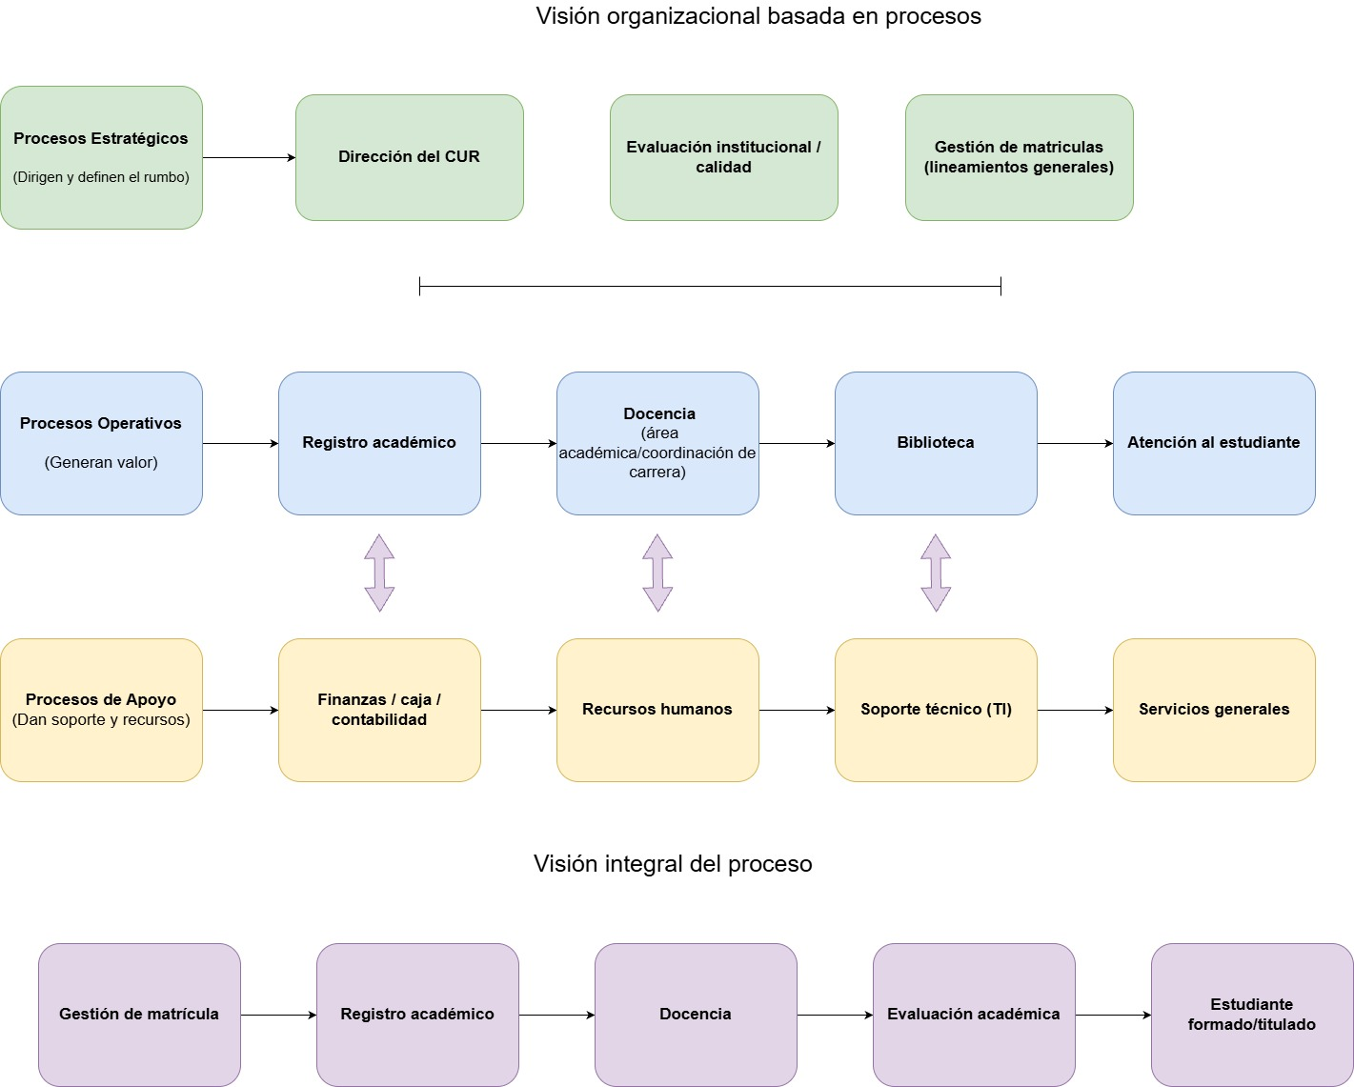
El diagrama presenta una visión organizacional basada en procesos, donde las actividades de la institución se dividen en procesos estratégicos, operativos y de apoyo. Los procesos estratégicos son los encargados de dirigir y establecer los lineamientos generales de la institución, incluyendo áreas como la dirección del CUR, la evaluación institucional y la gestión de matrículas. Estos procesos permiten orientar y supervisar el funcionamiento académico y administrativo. Los procesos operativos representan las actividades principales que generan valor para los estudiantes, tales como el registro académico, la docencia, la biblioteca y la atención al estudiante. Asimismo, los procesos de apoyo brindan recursos y soporte mediante áreas como finanzas, recursos humanos, soporte técnico y servicios generales. Finalmente, el diagrama muestra una visión integral del proceso académico, iniciando desde la gestión de matrícula hasta la formación y titulación del estudiante, reflejando la relación entre las distintas áreas de la institución

Modelo físico de BD poblado con información real.
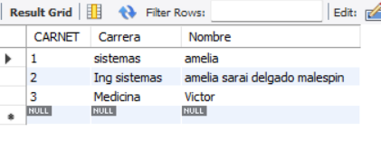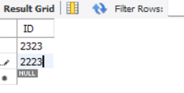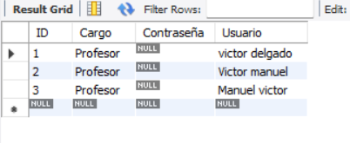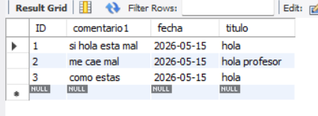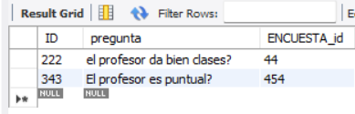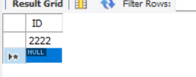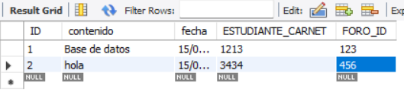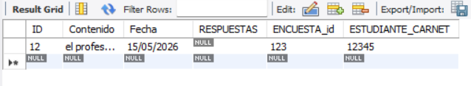
El modelo físico de la información de MySQL se organiza a través de tablas. Cada tabla funciona como un contenedor estructurado que traduce objetos del mundo real a registros de datos permanentes. La base de datos se fundamente en fases principales: la gestion de usuarios, encuestas, foros de discusión. Las tablas dedicadas a los usuarios, se encargan de almacenar las credenciales. Por otra parte, las tablas encuesta, preguntaEncuesta y respuestaEncuesta estructuran el proceso de evaluación, permitiendo enlazar cada pregunta con su respectiva encuesta. Finalmente, las tablas: foros, preguntaForo y respuestaForo registran interacciones académicas y debates.

Consultas diseñadas a la base de datos
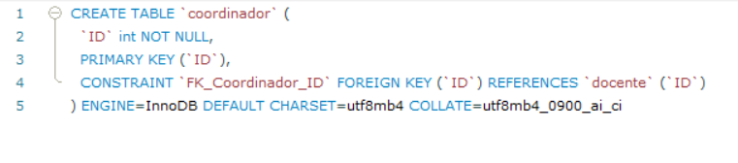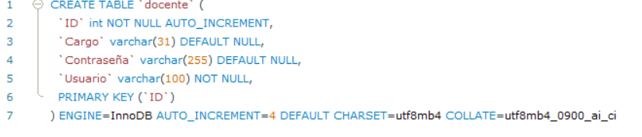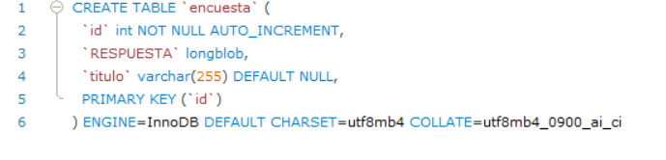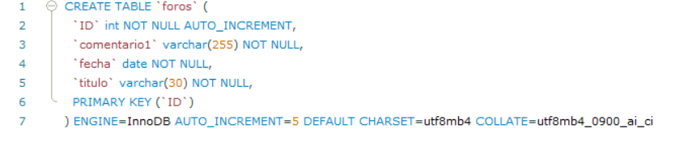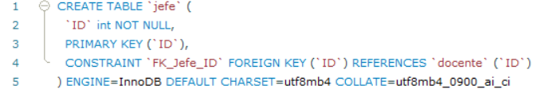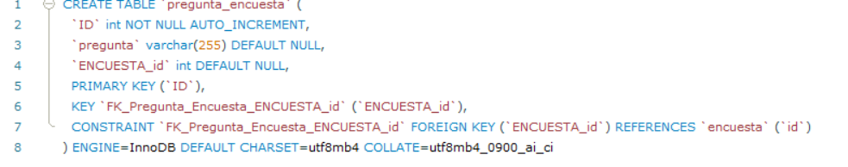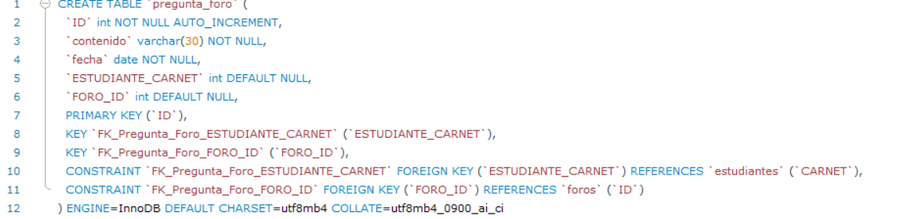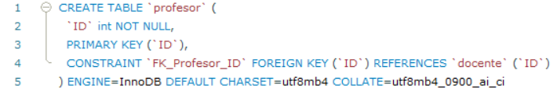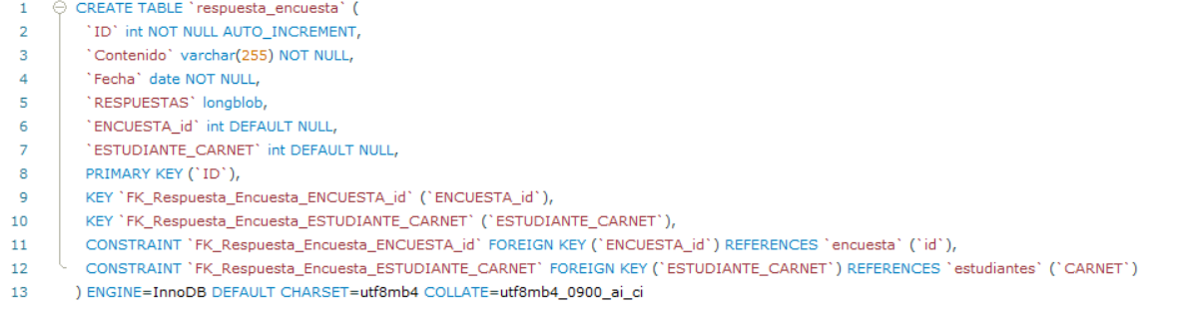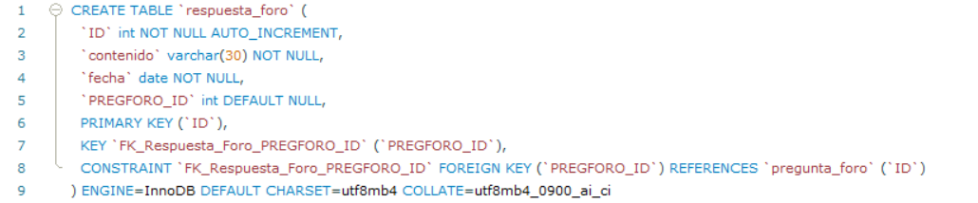
Utilizando para la definición física de las estructuras en el servidor, representado un comando créate table. Estos códigos son el motor de la base de datos. A través de esta sintaxis, se especifican detalladamente las propiedades, restricciones y tipos de datos que gobernaran en las tablas.

Diseño de arquitectura de aplicación

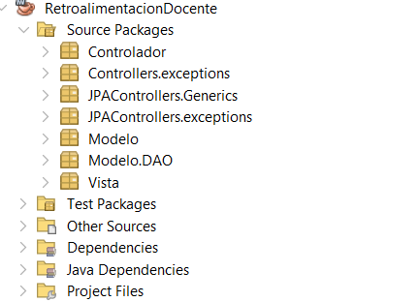
El sistema de retroalimentación docente se pueden observar las carpetas de nuestro proyecto. El código está organizado que separa las tareas del programa para que no se mezclen. En la carpeta modelo y modelo.DAO guardamos las clases principales y las operaciones para registrar datos. Por otro tenemos los paquetes JPAControllers y exceptions contienen herramientas encargadas de convertir nuestras clases de java en tablas dentro de la base de datos de manera automática. Finalmente, la carpeta vista es la que permita la interacción del sistema.

Diagramas UML
Diagrama de clases

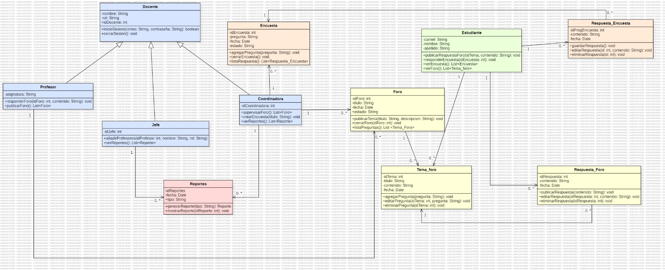
El diagrama de clases representa la estructura interna del sistema de retroalimentación docente mediante la implementación de programación orientada objetos. En este modelo se definieron las clases principales como docente, estudiante, encuestas, foro, reportes y respuestas, incluyendo sus respectivos atributos y métodos. Cada clase representa una entidad importante dentro del sistema y permite modelar comportamiento y la información que maneja el sistema.
Asimismo, el diagrama incluye relaciones de herencia. La clase Docente funciona como clase principal de la cual heredan Profesor, jefe y Coordinadora, permitiendo reutilizar características comunes. También se establecieron relaciones y multiplicidades entre encuestas, foros, respuestas y estudiantes, logrando un diseño más organizado, estructurado y acorde con los requerimientos del proyecto.
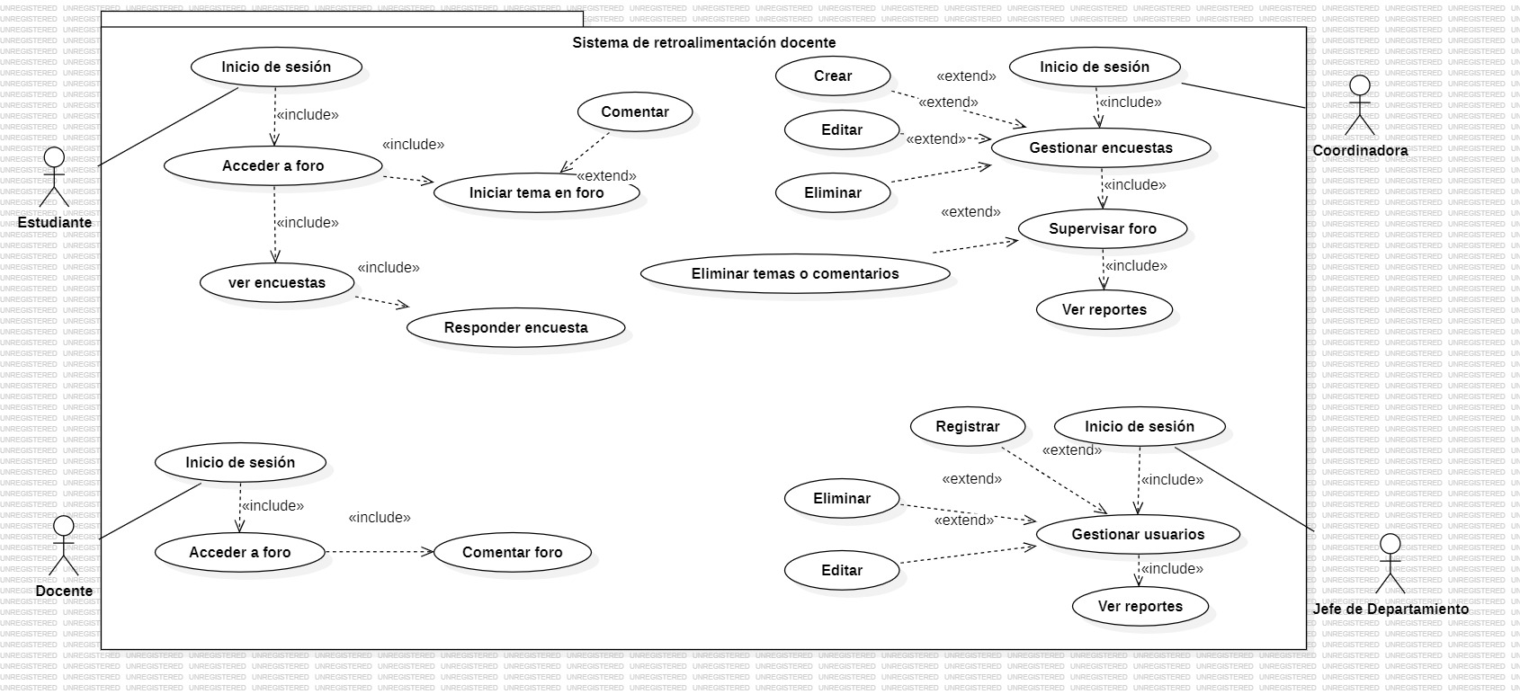
Diagrama de casos de uso

En el diagrama de casos de uso hemos identificado cuatro actores principales que representan los usuarios de nuestro sistema, el estudiante y el docente son los usuarios que están en interacción constante, enfocados en la retroalimentación y el aprendizaje colaborativo a través del foro. Por otro lado, la coordinadora y el jefe de departamento se encargan de la parte administrativa y de supervisión. Este diagrama asegura que cada usuario tenga una función clara, evitando que una persona realice tareas que no le corresponden, cumpliendo así con los requerimientos de gestión y control del sistema.

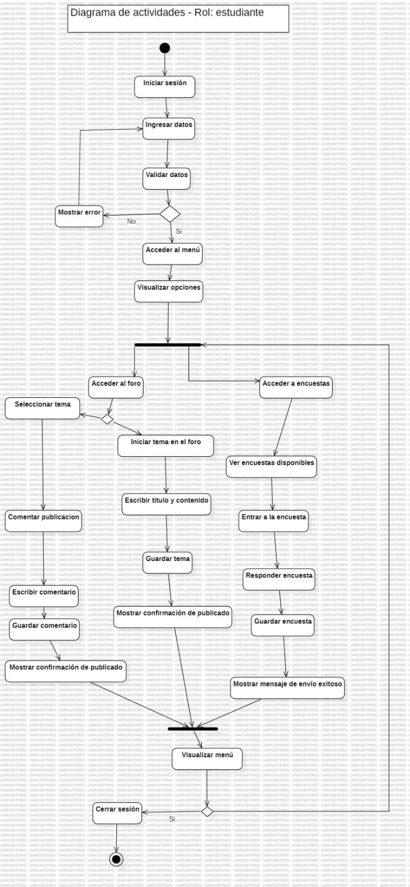
Diagrama de actividades

El diagrama de actividades proporciona el paso a paso de lo que sucede cuando un estudiante entra al foro o a las encuestas. Es un análisis del comportamiento del software. Aquí destacan los rombos de decisión, los cuales actúan como mecanismos de validaicon para garantizar solo acciones autorizadas permitan el avance del proceso. Además, la implementación de las barras de sincronización (fork y join).

Código de clases de entidad
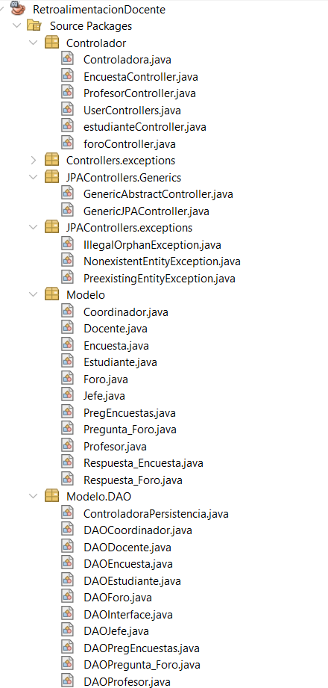
El sistema esta desarrollado bajo una arquitectura modular estructurado en paquetes independientes, lo que permite la separación clara de responsabilidades. El núcleo de la gestion de la información se encuetra en el paquete modelo, el cual contiene las clases de entidad. Estas clases representan la estructura lógica y el plano de los datos del negocio; cada archivo corresponde directamente con una tabla real dentro de la base de datos de MySQL y define los atributos y características de los objetos que el sistema necesita almacenar.
Para interactuar con estas entidades de forma organizada, se implementó el paquete Modelo.DAO. miestras que las clases entidad funcionan como los contenedores de la información, los archivos DAO son los componentes encargados de realizar las operaciones de manipulación de datos, tales como registrar, consultar en la base de datos. Esta separación garantiza que las reglas de estructura de la inormacion no se mezclen con la lógica de persistencia, asegurando un código limpio.
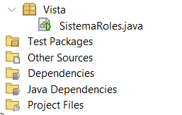
Finalmente, el flujo de datos se conecta con la base de datos mediante los paquetes JPAControllers.Generics y exceptions, los cuales implementan la API DE Java y EclipseLink. Estas herramientas actúan como intermediario automatico que traduce las clases y objetos al lenguaje nativo de MySQL din necesidad de escribir consultas SQL manuales. Todo eso se conecta directamente con el paquete Vista.

Diseño funcional del prototipo
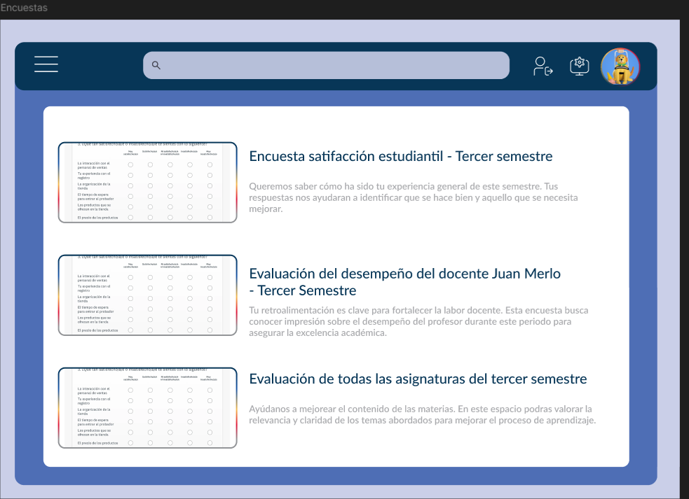
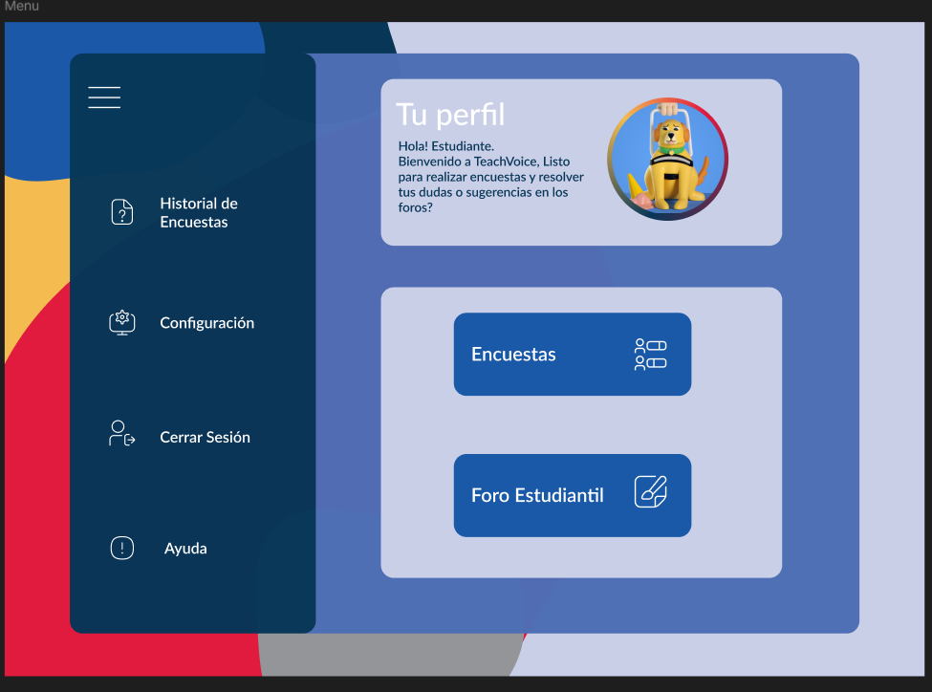
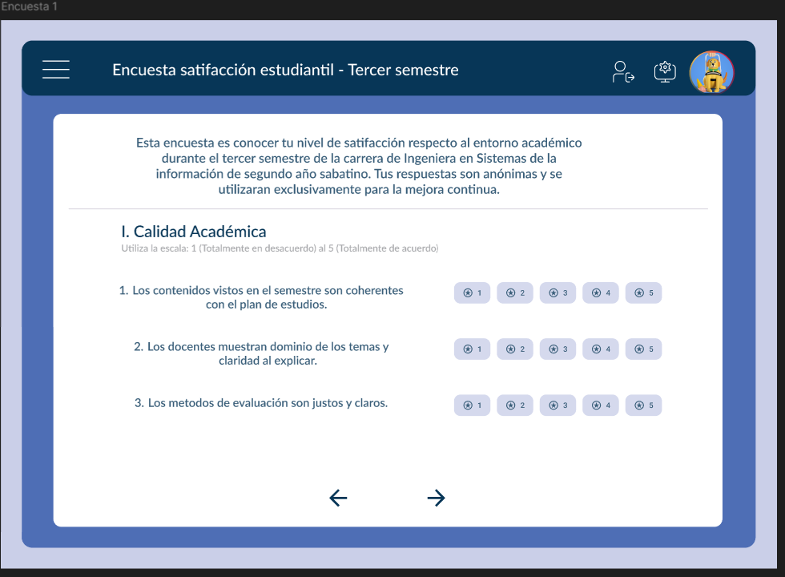
Sistema de retroalimentación docente.
Este prototipo del sistema TeachVoice fue diseñado utilizando la herramienta de Figma, para representar de manera visual la estructura del sistema de escritorio. En este se incluyen las principales interfaces para los diferentes usuarios, permite ver funcionalidades como el inicio de sesión, participación en encuestas, interacción con el foro, generación de reportes y gestión de usuarios.

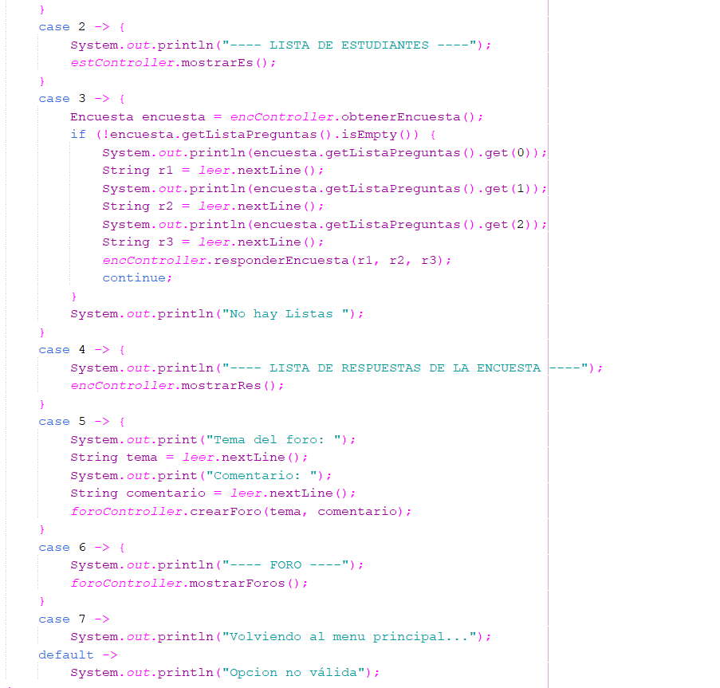
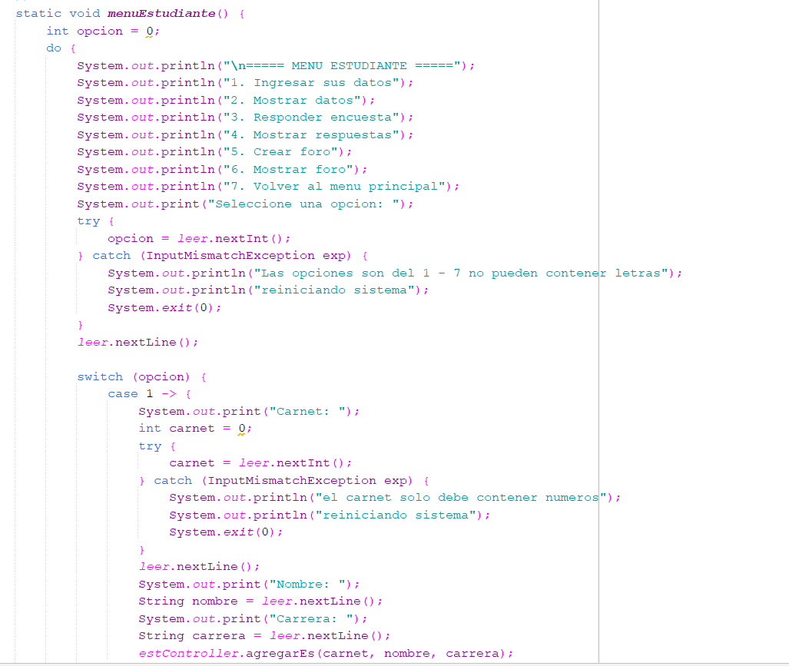
Implementación de operaciones CRUD
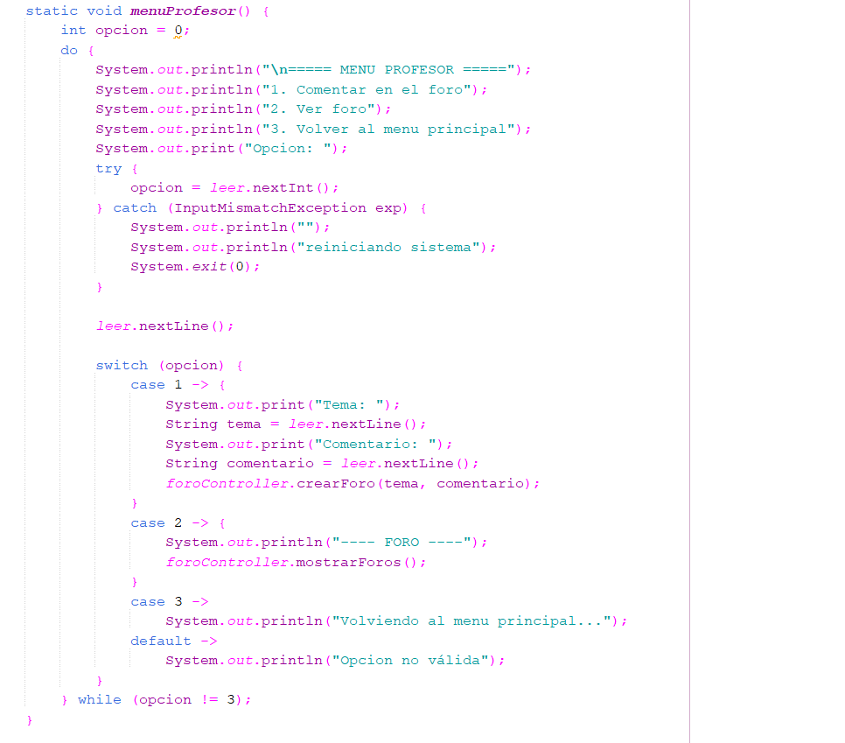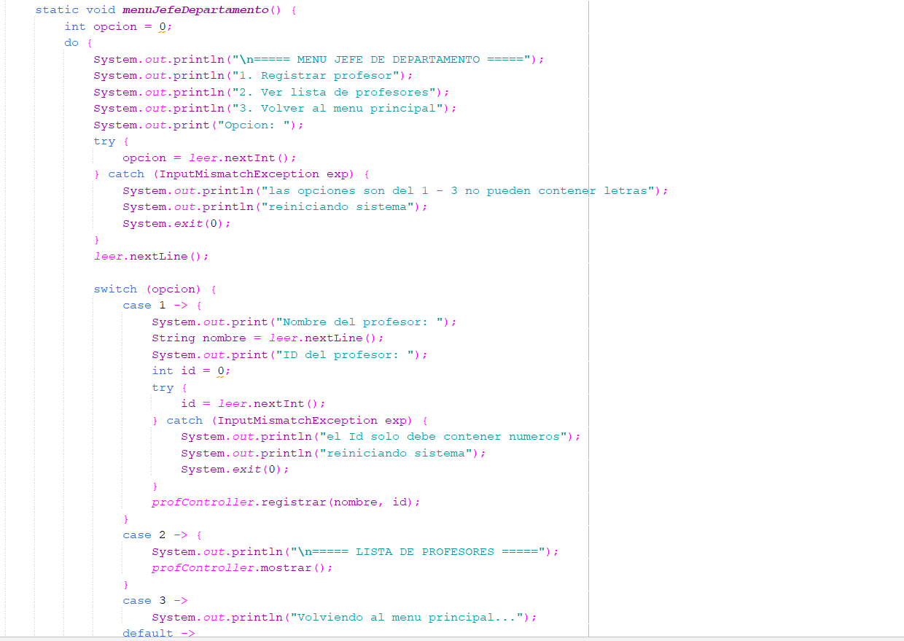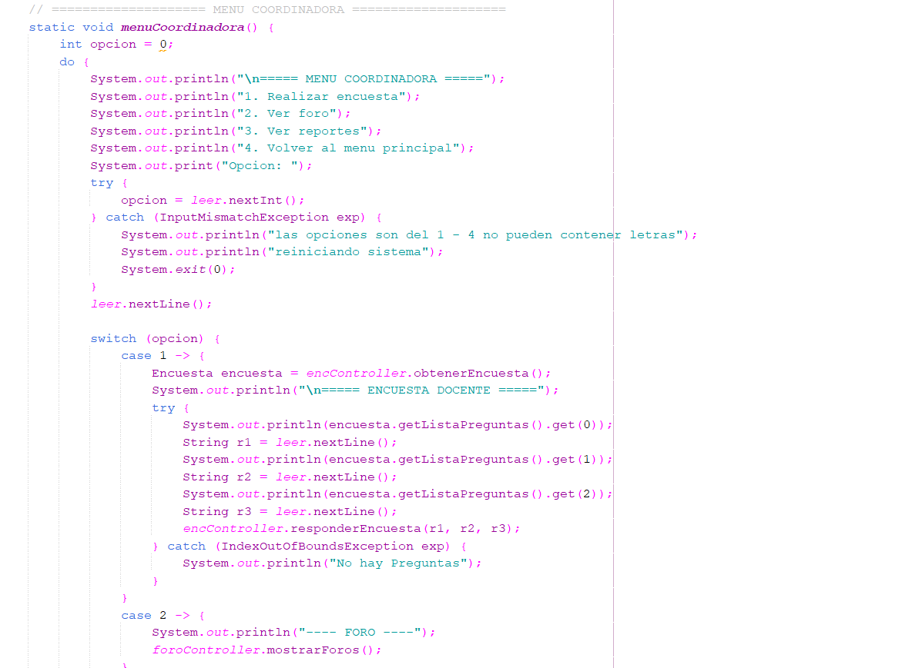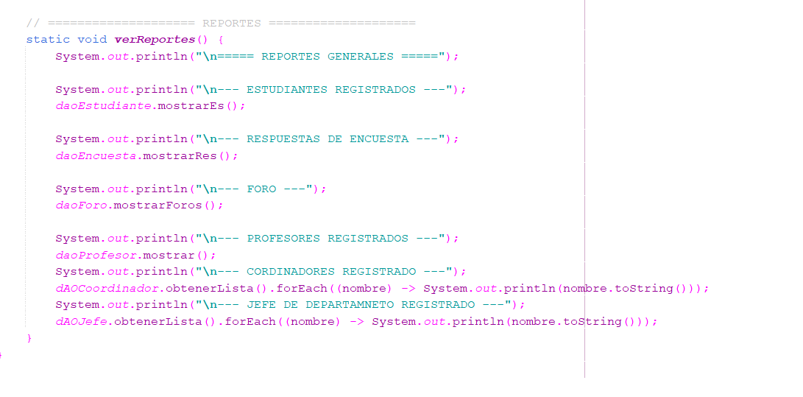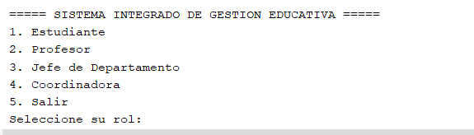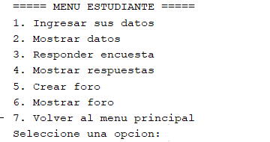
Cuando el estudiante selecciona la opción 1. Ingresar sus datos, la intefzas solicita los textos mediante teclado y los envia al método guardar. Esto asegura un registro nuevo en la base de datos de manera física. Opción 2, mostrar datos en el menú de estudiantes, van direcntamente a los métodos de consulta como obtener lista o mostras. Mediante estructuras do-while y selectivas switch-case actúa como punto de acceso para los diferentes roles.

Conclusión
El desarrollo del sistema representa una solución innovadora para mejorar el proceso de retroalimentación e interacción con la comunidad estudiantil en la UNAN – Managua, CUR Chontales. A través de la automatización mediante encuestas digitales y la incorporación de un foro estudiantil, se facilita la recolección de datos, organización y análisis de la información, permitiendo una mejor toma de decisiones.
Así mismo como el sistema también promueve la que es una comunicación más directa entre estudiantes y docentes, contribuyendo el fortalecimiento del proceso educativo y a la mejora continua de la calidad de la enseñanza.

Referencias

Ulloa, J., & Gajardo, J. (2016). Observación y retroalimentación docente como estrategias de desarrollo profesional docente. Liderazgo Escolar En Los Distintos Niveles Del Sistema: Notas Técnicas Para Orientar Sus Acciones, 83-95.
Insuasty, E. A., & Castillo, L. C. Z. (2011). Caracterización de los procesos de retroalimentación en la práctica docente. Revista Entornos, (24), 73-86.
Medina Zuta, P., & Mollo Flores, M. (2021). Práctica reflexiva docente: eje impulsador de la retroalimentación formativa. Conrado, 17(81), 179-186.
Espinoza Freire, E. E. (2021). Importancia de la retroalimentación formativa en el proceso de enseñanza-aprendizaje. Revista Universidad y Sociedad, 13(4), 389-397.
Álvarez, G., & Difabio de Anglat, H. (2018). Retroalimentación docente y aprendizaje en talleres virtuales de escritura de tesis. Apertura (Guadalajara, Jal.), 10(1), 8-23.
Cathalifaud, M. A., & Osorio, F. (1998). Introducción a los conceptos básicos de la teoría general de sistemas. Cinta de moebio, (3).
Santos, S. M., Hernández, L. Á. R., López-Chau, A., Zepahua, B. A. O., & Torres, C. R. (2017). Aplicación web e-learning multiplataforma para recolección de datos de usuarios y retroalimentación automática basada en técnicas estadísticas. Res. Comput. Sci., 135, 9-23.
Frade, A. T., Nieto, B. G., & Chica, Ó. D. (2011). La página web como herramienta para la retroalimentación en las organizaciones: el caso de las ONGs españolas. Doxa Comunicación. Revista Interdisciplinar de Estudios de Comunicación y Ciencias Sociales, 61-86.
Espinoza Freire, E. E. (2021). Importancia de la retroalimentación formativa en el proceso de enseñanza-aprendizaje. Revista Universidad y Sociedad, 13(4), 389-397.

Anexos

